|  |  |  |  |  |
| --- | --- | --- | --- | --- |
| **5° Guía de Autoaprendizaje**: **“Creando una teoria”** | | | **Puntaje**  **obtenido** |  |
| **Nombre:** | **Curso: 1**° | **Fecha:** 15/07/20 | **Nota:** | |
| **Puntaje total: 35 % de exigencia:** 60 (4.0 con 21 puntos) **Tiempo**: 2 horas | | |
| **Objetivo(s) de Evaluación:**   * **Analizar e interpretar datos para proveer de evidencias que apoyen que la diversidad de organismos es el resultado de la evolución, considerando: Evidencias de la evolución (como el registro fósil, las estructuras anatómicas homólogas, la embriología y las secuencias de ADN). Los postulados de la teoría de la selección natural. Los aportes de científicos como Darwin y Wallace a las teorías evolutivas** | | | | |
| **Instrucciones:**   * Esta guía será corregida y calificada en dos instancias:  1. Las guías de autoaprendizaje serán corregidas con retroalimentaciones para que puedas mejorar tus respuestas. 2. Debes enviar nuevamente estás guías, las cuales deberán incorporar las retroalimentaciones señaladas para la mejora de cada actividad.  * La guía se deberá desarrollar de forma individual. * Deberás revisar las páginas de la **38** a la **43** del libro del estudiante de 1**° medio de Biología**. * Contrarás con un video explicativo del la elaboración de una teoria evolutiva. Recuerda que puedes visitar la página web de Ciencias: <https://labdeptociencias.wixsite.com/ciencias-lab> * Si tienes consultas durante el desarrollo de la guía puedes realizarlas al mail:vania.pezoa@liceoandresbello.cl, en el siguiente horario Lunes a viernes 10:00 a las 14:00 y 15:00 a las 17:00. * La guía deberá ser enviada en formato digital a más tardar el **lunes 29 de julio**, **vía classroom.** * El nombre de la guía deberá indicar: “**nombre_apellido_curso**”, por ejemplo: **pedro_contreras_1D** | | | | |

1.- Explique el transformismo y el  evolucionismo, entregue al menos dos ejemplos de cada teoría (8 puntos)

|  |  |  |
| --- | --- | --- |
|  | | |
| Razona y es capaz de plasmar en el documento que es el transformismo y el evolucionismo (4 puntos) | Su explicación es coherente entre los argumentos y las teorias (2 puntos) | Menciona 2 ejemplos de cada teoria (2 puntos) |

2.- De qué manera los viajes de Darwin y Wallace contribuyeron al planteamiento de la teoría evolutiva (6 puntos)

|  |  |  |
| --- | --- | --- |
|  | | |
| Explica de manera coherente y mediante ejemplos la importancia de los viajes y la observacion en la elaboracion de una teoria (6 puntos) | Se visualiza una explicación aunque no es coherente con lo solicitado (3 puntos) | No logra elaborar una explicacion coherente que entregue evidencias de lo solicitado en la pregunta nº2 (1 punto) |

3.- Porque los pinzones encontrados y observados por Darwin aportaron a su teoría evolutiva (6 puntos)

|  |  |  |
| --- | --- | --- |
|  | | |
| Explica de manera coherente y mediante ejemplos la importancia de los viajes y la observacion en la elaboracion de una teoria (6 puntos) | Se visualiza una explicación aunque no es coherente con lo solicitado (3 puntos) | No logra elaborar una explicacion coherente que entregue evidencias de lo solicitado en la pregunta nº2 (1 punto) |

4.- observe los pinzones y los alimentos disponibles en cada isla, que se muestran en el cuadro siguiente.

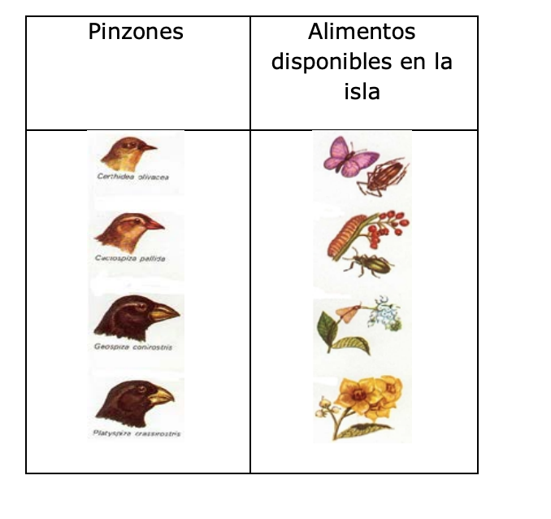

1. ¿Cuál es la diferencia entre los pinzones?

|  |  |  |
| --- | --- | --- |
| Entrega diferencias morfologicas, basadas en la imagen (3 puntos) | Menciona las diferencias entre los pinzones sin explicar el porque ( 2 puntos) | No logra evidenciar las diferencias entre los pinzones basandose en la imagen (1 punto) |

1. Qué pregunta de investigación podría plantearse a partir de estas observaciones?  (5puntos)

|  |  |  |
| --- | --- | --- |
| Elabora una pregunta de investigacion cientifica que puede resolverse a traves del metodo cientifico (5 puntos) | Elabora una pregunta de investigacion cientifica que no presenta complejidad para utilizar todos los pasos del metodo cientificos ( 3 puntos) | No logra plantear una pregunta de investigacion cientifica (1 punto) |

1. A qué se debe la diversidad de especies observada? (5 puntos)

|  |  |  |
| --- | --- | --- |
| Elabora una explicacion cientifica en base a la observación de los pinzones que realizo Darwin(5 puntos) | Elabora una explicacion deficiente según lo observado en la imagen ( 3 puntos) | No logra elaborar una explcación entre la diversidad de las especies y la observación (1 punto) |